UNIVERSITARIA DE COLOMBIA
Lenguajes de Última Generación | Ingeniería de Sistemas
TALLER DE EJERCICIOS
Sesión 8: Modelamiento de Bases de Datos IV
Normalización · ER→Modelo Relacional · Estándar SQL · MariaDB/XAMPP
Mg. Sergio Alejandro Burbano Mena | 4.° Semestre | 2025
INSTRUCCIONES GENERALES

- Abre XAMPP → inicia Apache y MySQL (MariaDB) → abre phpMyAdmin: http://localhost/phpmyadmin
- Lee cada ejercicio completo antes de comenzar a escribir código.
- Guarda TODAS las sentencias SQL en un archivo: Taller8_TuApellido.sql
- Toma captura de pantalla del resultado de cada consulta SELECT ejecutada en phpMyAdmin.
- Para los diagramas E-R, puedes usar MySQL Workbench, draw.io o papel y lápiz fotografiado.
- Los ejercicios están organizados de menor a mayor dificultad. Completa en orden.

PARTE 1 – Proceso de Normalización

E1 | Identificar Violaciones de Formas Normales | ⏱ 20 min  Dificultad: ★☆☆

Analiza la siguiente tabla INSCRIPCION_COMPLETA e identifica qué forma normal viola y por qué.

id_est(PK) | id_mat(PK) | nom_estudiante | id_depto | nom_depto | profesores_email
E01 | M01 | Ana García | D01 | Sistemas | prof1@uni.co, prof2@uni.co
E01 | M02 | Ana García | D02 | Matemáticas | prof3@uni.co
E02 | M01 | Luis Pérez | D01 | Sistemas | prof1@uni.co, prof2@uni.co

a) ¿Qué columna viola la 1FN y por qué? ¿Cómo se soluciona?
profesores_email
la celda contiene mas de un valor separado por comas
Sacar esos correos a una tabla nueva relacionada con la materia, asegurando que cada fila contenga un único correo

b) ¿Qué columna(s) violan la 2FN? Explica la dependencia parcial.
nom_estudiante, id_depto y nom_depto
ay dependencia porque la llave primaria es compuesta (id_est + id_mat), pero el nom_estudiante depende solo de id_est

c) ¿Hay alguna dependencia transitiva (3FN)? Identifícala.
La columna nom_depto depende de id_depto, el cual a su vez depende de la materia (id_mat). La regla de la 3FN dice que ningún atributo no-clave debe depender de otro atributo no-clave. El nombre del departamento no tiene nada que hacer metido en la tabla de inscripción

d) Muestra el esquema final con todas las tablas en 3FN (nombres de tabla y columnas principales):
Tablas resultantes en 3FN:
ESTUDIANTE: (id_est [PK], nom_estudiante)
DEPARTAMENTO: (id_depto [PK], nom_depto)
MATERIA: (id_mat [PK], id_depto [FK])
INSCRIPCION (Tabla puente): (id_est [PK/FK], id_mat [PK/FK])
PROFESOR_MATERIA: (id_mat [FK], profesor_email)

E2 | Normalización Completa 1FN→3FN | ⏱ 25 min  Dificultad: ★★★

Normaliza la siguiente tabla FACTURA_HOSPITAL hasta 3FN mostrando cada paso.

#fac | fecha | id_pac | nom_pac | ciudad_pac | servicios_y_costos
F001 | 2024-03 | P01 | Carlos V. | Bogotá | Consulta:80000,Examen:45000
F002 | 2024-03 | P01 | Carlos V. | Bogotá | Radiografía:120000
F003 | 2024-04 | P02 | María R. | Medellín | Consulta:80000

Aplica cada forma normal mostrando las tablas resultantes con datos de ejemplo:

→ 1FN: ¿Qué viola? ¿Cómo se corrige? Muestra las tablas:
a columna servicios_y_costos tiene grupos repetidos y mezcla dos datos distintos (nombre del servicio y su precio) en una sola cadena de texto.
Cada servicio debe ir en una fila nueva, y se separan el nombre del servicio y el costo en dos columnas distintas.
Tabla FACTURA_1FN:
- F001 | 2024-03 | P01 | Carlos V. | Bogotá | Consulta | 80000
- F001 | 2024-03 | P01 | Carlos V. | Bogotá | Examen | 45000
- F002 | 2024-03 | P01 | Carlos V. | Bogotá | Radiografía | 120000

→ 2FN: ¿Hay dependencias parciales? Muestra las tablas separadas:
Sí, en la tabla cabecera. El nombre del paciente (nom_pac) y su ciudad (ciudad_pac) dependen de id_pac, no de la factura. Hay que sacar la entidad Paciente aparte para no repetir sus datos cada vez que se hospitalice
FACTURA_CABECERA: (F001 | 2024-03 | P01 | Carlos V. | Bogotá)
FACTURA_DETALLE: (F001 | Consulta | 80000), (F001 | Examen | 45000)
.

→ 3FN: ¿Hay dependencias transitivas? Muestra las tablas finales:
l nombre del paciente (nom_pac) y su ciudad (ciudad_pac) dependen de id_pac, no de la factura. Hay que sacar la entidad Paciente aparte para no repetir sus datos cada vez que se hospitalice.
Tablas:
PACIENTE: (P01 | Carlos V. | Bogotá)
FACTURA: (F001 | 2024-03 | P01)

→ Tabla de tablas finales en 3FN (nombre + columnas + PK + FK):
PACIENTE: id_pac (PK), nom_pac, ciudad_pac
FACTURA: #fac (PK), fecha, id_pac (FK)
DETALLE_FACTURA: #fac (PK/FK), nom_servicio (PK), costo

PARTE 2 – Del Diagrama E-R al Modelo Relacional

E3 | Aplicar Reglas de Conversión ER→SQL | ⏱ 20 min  Dificultad: ★★☆

Dado el siguiente fragmento de diagrama E-R, aplica las reglas R1-R7 e indica qué tabla SQL genera cada elemento.

Fragmento E-R – Sistema de Eventos:
- Entidad EVENTO: id_evento(PK), nombre, fecha, cupo_max
- Entidad ASISTENTE: id_asistente(PK), nombre, email(único), teléfonos(multivaluado)
- Entidad SEDE: id_sede(PK), nombre, ciudad
- EVENTO se realiza en SEDE (relación N:1 – un evento tiene una sede, una sede puede tener varios eventos)
- ASISTENTE inscribe EVENTO (relación N:M con atributo propio: fecha_inscripcion, estado)
- Atributo derivado: aforo_disponible = cupo_max - inscritos

Elemento del E-R | Regla | Tabla SQL resultante (nombre + columnas + PK/FK)
Entidad EVENTO | R1 (Entidad fuerte) | EVENTO (id_evento [PK], nombre, fecha, cupo_max)
Entidad ASISTENTE | R1 (Entidad fuerte) | ASISTENTE (id_asistente [PK], nombre, email)
Entidad SEDE | R1 (Entidad fuerte) | SEDE (id_sede [PK], nombre, ciudad)
Atributo multivaluado: teléfonos | R6 (Atributo multivaluado) | ASISTENTE_TELEFONO (id_asistente [PK/FK], telefono [PK])
Relación EVENTO→SEDE (N:1) | R4 (Relación 1:N o N:1). | EVENTO (id_evento [PK], nombre, fecha, cupo_max, id_sede [FK])
Relación ASISTENTE inscribe EVENTO (N:M) | R5 (Relación muchos a muchos) | INSCRIPCION (id_asistente [PK/FK], id_evento [PK/FK], fecha_inscripcion, estado
Atributo derivado: aforo_disponible | Regla de atributos derivados Regla de atributos derivados | No genera tabla ni columna física. Se implementa a nivel de código SQL mediante vistas (Views)

E4 | Escribir el Script DDL completo | ⏱ 25 min  Dificultad: ★★★

Usando las tablas identificadas en E3, escribe el script DDL completo en MariaDB con todas las constraints.

Requisitos del script:
- Crear la BD: eventos_s8 con utf8mb4
- Una tabla por cada regla de conversión del E3
- Toda tabla con PK INT AUTO_INCREMENT
- FK con ON DELETE apropiado (justifica tu elección)
- CHECK para: cupo_max > 0, email válido (LIKE '%@%.%')
- DEFAULT para fecha_inscripcion = CURRENT_DATE y estado = 'pendiente'

Script DDL completo (CREATE DATABASE + todas las CREATE TABLE):
-- 1. Crear la BD con la codificación exigida
CREATE DATABASE IF NOT EXISTS eventos_s8 CHARACTER SET utf8mb4 COLLATE utf8mb4_unicode_ci;
USE eventos_s8;
-- 2. Tabla SEDE (Entidad fuerte)
CREATE TABLE sede (
id_sede INT AUTO_INCREMENT PRIMARY KEY,
nombre VARCHAR(100) NOT NULL,
ciudad VARCHAR(100) NOT NULL
);
-- 3. Tabla ASISTENTE (Entidad fuerte)
CREATE TABLE asistente (
id_asistente INT AUTO_INCREMENT PRIMARY KEY,
nombre VARCHAR(100) NOT NULL,
email VARCHAR(150) UNIQUE NOT NULL,
CONSTRAINT chk_email_valido CHECK (email LIKE '%@%.%')
);
-- 4. Tabla EVENTO (Entidad fuerte)
-- FK hacia Sede y CHECK para el cupo máximo
CREATE TABLE evento (
id_evento INT AUTO_INCREMENT PRIMARY KEY,
nombre VARCHAR(150) NOT NULL,
fecha DATETIME NOT NULL,
cupo_max INT NOT NULL,
id_sede INT,
CONSTRAINT chk_cupo_positivo CHECK (cupo_max > 0),
CONSTRAINT fk_sede_evento FOREIGN KEY (id_sede) REFERENCES sede(id_sede)
ON DELETE RESTRICT
-- JUSTIFICACIÓN ON DELETE: Se usa RESTRICT para evitar que un usuario borre por accidente una sede si ya tiene eventos programados en ella.
);
-- 5. Tabla ASISTENTE_TELEFONO (Atributo multivaluado)
-- Nota de diseño: La PK es compuesta. Meterle un AUTO_INCREMENT aquí es mala práctica.
CREATE TABLE asistente_telefono (
id_asistente INT,
telefono VARCHAR(20) NOT NULL,
PRIMARY KEY (id_asistente, telefono),
CONSTRAINT fk_asistente_tel FOREIGN KEY (id_asistente) REFERENCES asistente(id_asistente)
ON DELETE CASCADE
-- JUSTIFICACIÓN ON DELETE: Se usa CASCADE porque el teléfono es un atributo débil. Si eliminas al asistente del sistema, sus teléfonos deben desaparecer automáticamente.
);
-- 6. Tabla INSCRIPCION (Tabla puente N:M)
-- Aplicación de los valores por defecto (DEFAULT) exigidos
CREATE TABLE inscripcion (
id_asistente INT,
id_evento INT,
fecha_inscripcion DATE DEFAULT CURRENT_DATE,
estado VARCHAR(20) DEFAULT 'pendiente',
PRIMARY KEY (id_asistente, id_evento),
CONSTRAINT fk_asistente_ins FOREIGN KEY (id_asistente) REFERENCES asistente(id_asistente)
ON DELETE CASCADE,
CONSTRAINT fk_evento_ins FOREIGN KEY (id_evento) REFERENCES evento(id_evento)
ON DELETE CASCADE
-- JUSTIFICACIÓN ON DELETE: CASCADE en ambas llaves foráneas. Si se da de baja a un asistente,
-- o si se cancela y elimina un evento, las inscripciones asociadas deben borrarse en cascada para no dejar datos huérfanos.
);

Justificación de ON DELETE elegido en cada FK:
En la tabla evento (FK Sede): ON DELETE RESTRICT
e usa para proteger los datos. Si alguien intenta eliminar una Sede que ya tiene eventos programados, el motor bloquea la acción.
En la tabla asistente_telefono (FK Asistente): ON DELETE CASCADE
El teléfono es un atributo multivaluado (débil) que le pertenece exclusivamente al asistente.
En la tabla inscripcion (FK Asistente y FK Evento): ON DELETE CASCADE
Al ser una tabla puente que resuelve una relación N:M, depende totalmente de las dos entidades fuertes.

PARTE 3 – Estándar SQL en MariaDB

E5 | DDL + DML: Poblar y Consultar | ⏱ 20 min  Dificultad: ★★☆

Ejecuta los siguientes pasos en phpMyAdmin usando la BD eventos_s8 creada en E4.

Paso 1 – INSERT: Inserta datos de prueba (mínimo):
- 3 sedes en diferentes ciudades
- 5 eventos distribuidos en las sedes
- 6 asistentes con emails únicos
- 8 inscripciones (algunos asistentes en varios eventos)

Sentencias INSERT (incluye todos los INSERT realizados):
-- 1. Insertar 3 Sedes en diferentes ciudades
INSERT INTO sede (nombre, ciudad) VALUES
('Corferias', 'Bogotá'),
('Neomundo', 'Bucaramanga'),
('Plaza Mayor', 'Medellín');
-- 2. Insertar 5 Eventos distribuidos en las sedes
INSERT INTO evento (nombre, fecha, cupo_max, id_sede) VALUES
('Tech Summit 2026', '2026-06-15 08:00:00', 500, 1),
('Congreso de Desarrollo Web', '2026-07-20 09:00:00', 300, 1),
('Feria de Emprendimiento', '2026-08-10 10:00:00', 200, 2),
('Taller de IA Empresarial', '2026-09-05 14:00:00', 50, 3),
('Hackathon Nacional', '2026-10-12 08:00:00', 100, 3);
-- 3. Insertar 6 Asistentes con emails únicos
INSERT INTO asistente (nombre, email) VALUES
('Andrés Pérez', 'andres.p@gmail.com'),
('María Gómez', 'maria.g@hotmail.com'),
('Luis Martínez', 'luis.m@empresa.co'),
('Ana Torres', 'ana.t@universidad.edu.co'),
('Carlos Ruiz', 'carlos@dev.net'),
('Laura Díaz', 'laura.d@startup.io');
-- 4. Insertar 8 Inscripciones (Algunos en varios eventos)
-- Nota técnica: No enviamos fecha_inscripcion ni estado porque la BD pondrá
-- automáticamente CURRENT_DATE y 'pendiente' gracias al DEFAULT.
INSERT INTO inscripcion (id_asistente, id_evento) VALUES
(1, 1), -- Andrés va al evento 1
(1, 2), -- Andrés también va al evento 2
(2, 1), -- María va al evento 1
(2, 4), -- María va al evento 4
(3, 3), -- Luis va al evento 3
(4, 5), -- Ana va al evento 5
(5, 1), -- Carlos va al evento 1
(6, 2); -- Laura va al evento 2

Paso 2 – SELECT: Escribe y ejecuta las siguientes consultas:

-- Consulta a) Todos los eventos con nombre de sede, ordenados por fecha ASC
-- Consulta b) Asistentes inscritos en más de 1 evento (GROUP BY + HAVING)
-- Consulta c) Eventos con aforo disponible (cupo_max - COUNT de inscritos activos)
-- Consulta d) Asistentes que nunca se inscribieron a ningún evento (LEFT JOIN + IS NULL)

SQL de cada consulta + resultado (toma captura de pantalla):
SELECT e.nombre AS Evento, e.fecha AS Fecha, s.nombre AS Sede FROM evento e JOIN sede s ON e.id_sede = s.id_sede ORDER BY e.fecha ASC;
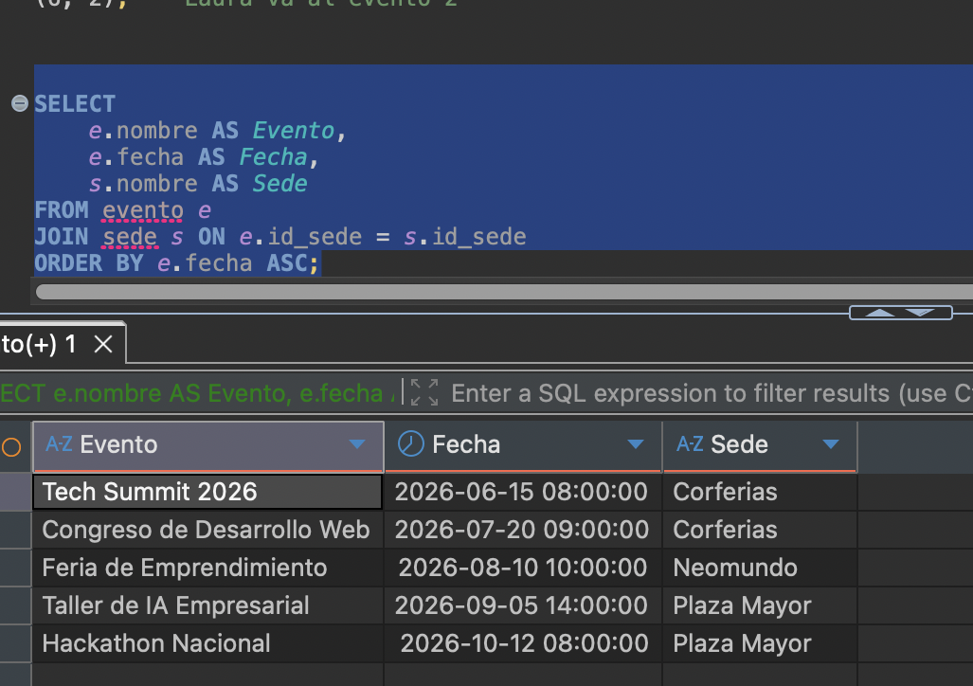
SELECT
a.nombre AS Asistente,
COUNT(i.id_evento) AS Total_Eventos
FROM asistente a
JOIN inscripcion i ON a.id_asistente = i.id_asistente
GROUP BY a.id_asistente, a.nombre
HAVING COUNT(i.id_evento) > 1;
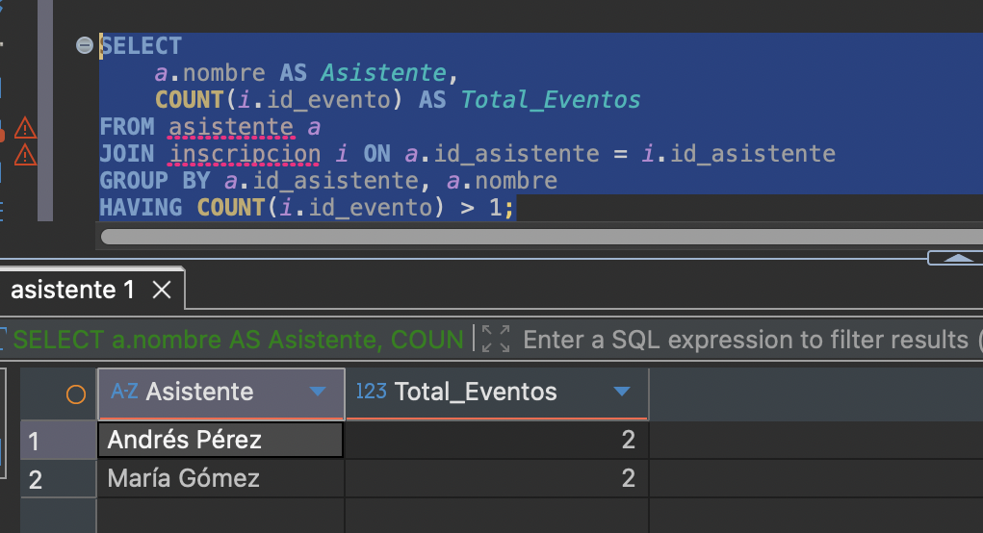
SELECT
e.nombre AS Evento,
e.cupo_max AS Cupo_Total,
COUNT(i.id_asistente) AS Inscritos_Actuales,
(e.cupo_max - COUNT(i.id_asistente)) AS Aforo_Disponible
FROM evento e
LEFT JOIN inscripcion i ON e.id_evento = i.id_evento
GROUP BY e.id_evento, e.nombre, e.cupo_max;

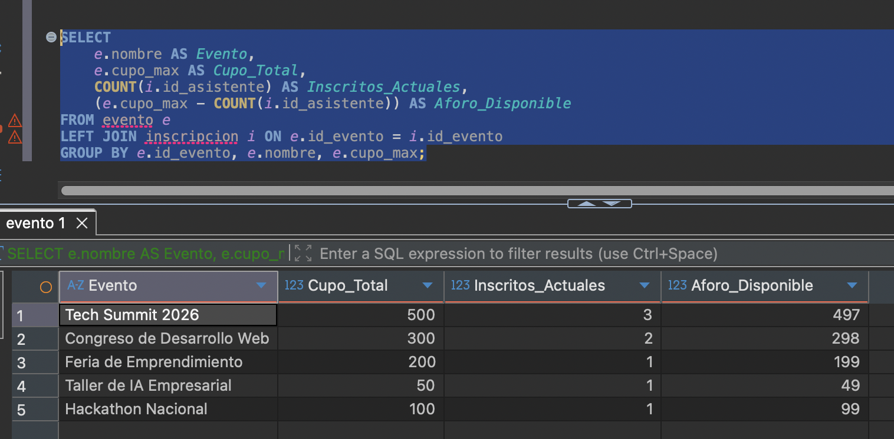
SELECT
a.nombre AS Asistente,
a.email AS Correo
FROM asistente a
LEFT JOIN inscripcion i ON a.id_asistente = i.id_asistente
WHERE i.id_asistente IS NULL;

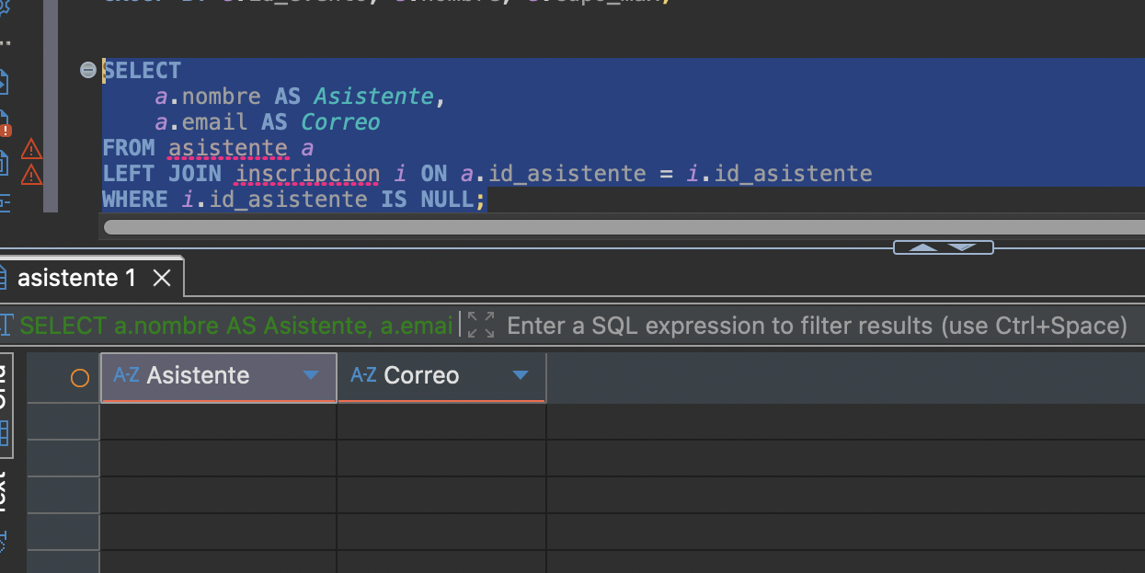

E6 | DCL y TCL – Usuarios y Transacciones | ⏱ 15 min  Dificultad: ★★☆

a) Crea un usuario 'eventos_app'@'localhost' con contraseña segura y otórgale solo SELECT e INSERT sobre la BD eventos_s8:
SQL CREATE USER + GRANT:
-- 1. Crear el usuario local con una clave segura
CREATE USER 'eventos_app'@'localhost' IDENTIFIED BY 'AppEventos_2026*';
-- 2. Otorgar solo lectura (SELECT) y escritura (INSERT) en todas las tablas de esa BD
GRANT SELECT, INSERT ON eventos_s8.* TO 'eventos_app'@'localhost';

b) Revoca el permiso de INSERT que acabas de otorgar:
SQL REVOKE:
REVOKE INSERT ON eventos_s8.* FROM 'eventos_app'@'localhost';

c) Implementa una transacción completa para inscribir a un asistente nuevo en un evento, incluyendo:
- INSERT en la tabla de asistente
- INSERT en la tabla de inscripción
- Verificación de que el cupo no esté lleno (usa IF o SELECT previo)
- COMMIT si todo está correcto, ROLLBACK si el cupo está lleno

Código SQL de la transacción completa:
SQL
USE eventos_s8;

DELIMITER //

CREATE PROCEDURE registrar_asistente_seguro(
IN p_nombre VARCHAR(100),
IN p_email VARCHAR(150),
IN p_id_evento INT
)
BEGIN
DECLARE v_cupo_max INT;
DECLARE v_inscritos INT;
DECLARE v_id_asistente INT;

START TRANSACTION;

SELECT cupo_max INTO v_cupo_max
FROM evento WHERE id_evento = p_id_evento FOR UPDATE;

SELECT COUNT(id_asistente) INTO v_inscritos
FROM inscripcion WHERE id_evento = p_id_evento;

IF v_inscritos < v_cupo_max THEN
INSERT INTO asistente (nombre, email) VALUES (p_nombre, p_email);
SET v_id_asistente = LAST_INSERT_ID();
INSERT INTO inscripcion (id_asistente, id_evento) VALUES (v_id_asistente, p_id_evento);
COMMIT;
SELECT 'Éxito: Asistente registrado y COMMIT ejecutado.' AS Estado_Transaccion;
ELSE
ROLLBACK;
SELECT 'Fallo: El evento está lleno. ROLLBACK ejecutado. No se insertó nada.' AS Estado_Transaccion;
END IF;

END //

DELIMITER ;

CALL registrar_asistente_seguro('Julian Casablancas', 'julian.c@indie.com', 2);

insercion exitosa
CALL registrar_asistente_seguro('Dave Grohl', 'dave@rock.com', 4);

deberia hacer rollback

d) Explica con tus propias palabras qué pasaría si falta el COMMIT al final de una transacción en MariaDB:
los datos quedan en la memoria temporal y no se escriben, se ven los cambios por pantalla porque se esta en la misma sesion

PARTE 4 – Desafío Integrador

E7 | BD Completa: Sistema de Clinica Veterinaria | ⏱ 40 min  Dificultad: ★★★

Este ejercicio integra normalización, ER→Relacional, DDL, DML y TCL.

Descripción del sistema:
Una clínica veterinaria atiende mascotas de distintos dueños. Cada mascota tiene una especie (perro, gato, etc.) y puede tener múltiples condiciones médicas registradas. Los veterinarios realizan consultas. Cada consulta puede generar varios tratamientos. Los tratamientos usan medicamentos del inventario.

Paso 1 – Diseñar el Diagrama E-R:
- Identifica todas las entidades (mínimo 5)
- Marca al menos un atributo compuesto y uno multivaluado
- Define las relaciones con cardinalidades correctas
Diagrama E-R (adjunta imagen o describe entidades+relaciones):

Paso 2 – Normalizar la tabla CONSULTA_COMPLETA hasta 3FN:
Tabla: CONSULTA_COMPLETA(#cons, fecha, id_vet, nom_vet, especialidad, id_mascota, nom_mascota, especie, id_dueño, nom_dueño, tel_dueños, tratamientos_con_medicamentos)

Aplicar 1FN, 2FN y 3FN con tablas resultantes:

Paso 3 – Script DDL completo (mínimo 6 tablas con todas las constraints):
CREATE DATABASE + todas las CREATE TABLE:

Paso 4 – Poblar con datos y ejecutar consultas:
- INSERT de al menos 2 veterinarios, 4 mascotas, 3 dueños y 5 consultas
- SELECT: mascotas de un dueño específico
- SELECT: veterinario con más consultas (GROUP BY + COUNT + ORDER BY)
- SELECT: medicamentos usados en el último mes
- Transacción: nueva consulta completa (INSERT consulta + INSERT tratamientos + UPDATE inventario)
SQL de cada consulta + transacción + capturas de phpMyAdmin:

REFLEXIÓN FINAL

Responde brevemente cada pregunta:

1. ¿Cuál es la diferencia clave entre 2FN y 3FN? Da un ejemplo concreto de cada una.

2. ¿Por qué se dice que una relación N:M 'nunca se implementa directamente' en SQL?
Básicamente porque el modelo relacional no lo soporta sin romper reglas de normalización.

3. ¿Cuándo usarías ROLLBACK en lugar de COMMIT en una transacción real?
Usarías ROLLBACK en lugar de COMMIT cuando ocurre cualquier error,

4. ¿Qué ventaja tiene usar VISTAS (CREATE VIEW) en una aplicación con múltiples roles de usuario?
En el desarrollo de software, especialmente cuando integras tu base de datos con un backend robusto (como podría ser un API en Java con Spring Boot), las Vistas (CREATE VIEW) son una herramienta fundamental para la arquitectura y la seguridad.

Entrega: Archivo Taller8_Apellido.sql + capturas phpMyAdmin de cada consulta ejecutada + Diagrama E-R (imagen o captura de Workbench). Fecha de entrega según indicación del docente.

